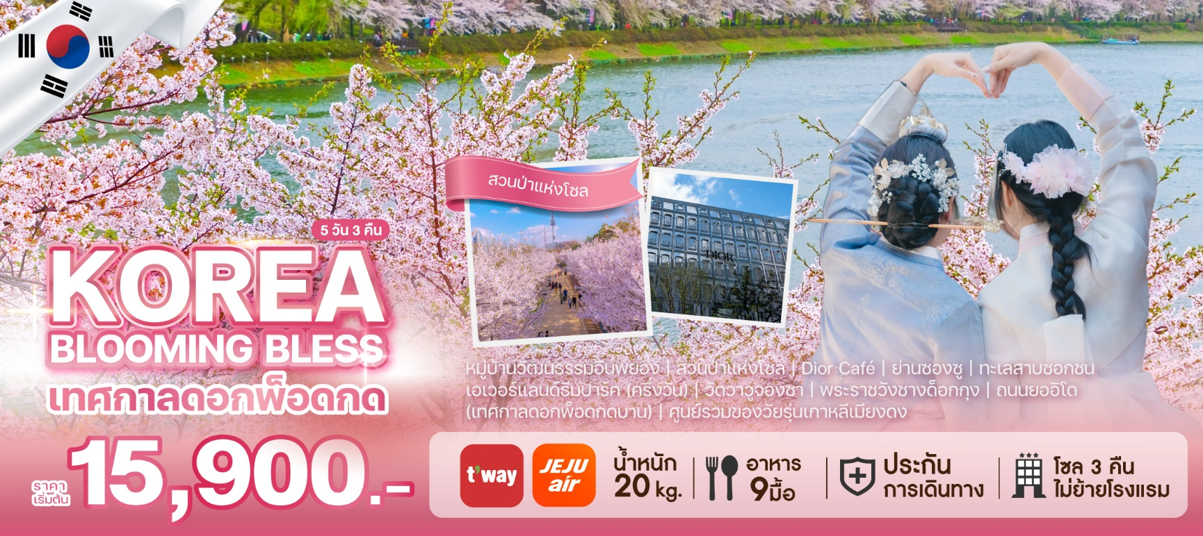

สายการบิน: T’WAY | JEJU AIR หรือเทียบเท่า
ตารางสรุปโปรแกรมท่องเที่ยวเกาหลี 5 วัน 3 คืน
วัน | โปรแกรมการเดินทาง | อาหาร | โรงแรม/ที่พัก
1 | ท่าอากาศยานสุวรรณภูมิ  ท่าอากาศยานนานาชาติอินชอน | - | -
2 | หมู่บ้านวัฒนธรรมอึนพยอง | สวนป่าแห่งโซล  Dior Café (ไม่รวมค่าเครื่องดื่ม) | ย่านซองซู  ทะเลสาบซอกชน | B : -  L : พูลโกกิ  D : บาร์บีคิวบุฟเฟ่ต์ | SEOUL HOTEL  หรือเทียบเท่า  โรงแรมมาตรฐาน
3 | เอเวอร์แลนด์ธีมปาร์ค (ครึ่งวัน)  (รวมค่าเข้าและบัตรเครื่องเล่นไม่จำกัด)  วัดวาวูจองซา | ศูนย์เวชสำอาง | DUTY FREE | B : โรงแรม  L : อิสระ (คูปอง)  D : จิมดัก | SEOUL HOTEL  หรือเทียบเท่า  โรงแรมมาตรฐาน
4 | พระราชวังชางด็อกกุง | ศูนย์สมุนไพรเพื่อสุขภาพ  ถนนยออิโด (เทศกาลดอกพ็อดกดบาน)  ศูนย์น้ำมันสนแดง | ศูนย์รวมของวัยรุ่นเกาหลีเมียงดง | B : โรงแรม  L : หมูผัดซอสต้นตำรับเกาหลี  D : อิสระ | SEOUL HOTEL  หรือเทียบเท่า  โรงแรมมาตรฐาน
5 | พิพิธภัณฑ์สาหร่าย + เรียนทำข้าวห่อสาหร่าย  ใส่ชุดฮันบก | ศูนย์แอเมทิสต์ | ฮงแดช้อปปิ้งสตรีท  KOREAN SUPERMARKET | B : โรงแรม  L : บิบิมบับ  D : - | -

โปรแกรมท่องเที่ยวเกาหลี 5 วัน 3 คืน
KOREA BLOOMING BLESS

ท่าอากาศยานสุวรรณภูมิ I ท่าอากาศยานนานาชาติอินชอน
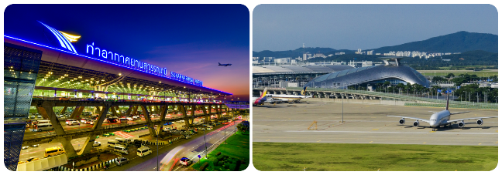
คณะเดินทางพร้อมกันที่จุดหมาย สนามบินสุวรรณภูมิ อาคารผู้โดยสารระหว่างประเทศ ชั้น 4 ณ เคาน์เตอร์สายการบิน T’WAY | JEJU AIR โดยมีเจ้าหน้าที่จากบริษัทฯ คอยให้การต้อนรับ และอำนวยความสะดวกในเรื่องของเอกสาร ตลอดจนสัมภาระของท่าน (**โปรดแสดงเอกสารสำคัญตามมาตรการการเดินทางเข้าประเทศเกาหลีใต้ ณ วันเดินทาง และพาสปอร์ตให้แก่เจ้าหน้าที่ในวันเดินทาง) หลังจากเช็คอินและโหลดสัมภาระเรียบร้อยแล้ว นำท่านออกเดินทางสู่ประเทศเกาหลีใต้
ออกเดินทางจาก ท่าอากาศยานสุวรรณภูมิ สู่ ท่าอากาศยานนานาชาติอินชอน
สายการบิน | รหัสเที่ยวบิน | BKK >> ICN | รหัสเที่ยวบิน | ICN >> BKK
  T’WAY | TW102 | 01:30 - 09:00 | TW101 | 19:50 – 00:10
  JEJU AIR | 7C2204 | 01:00 - 08:25 | 7C2203 | 19:30 – 23:45

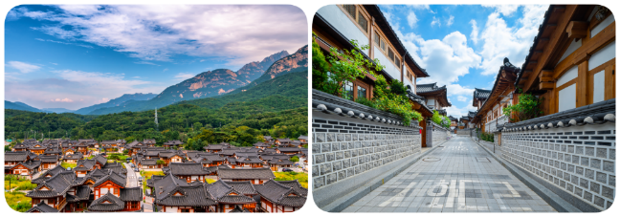

หมู่บ้านวัฒนธรรมอึนพยอง | สวนป่าแห่งโซล
Dior Café (ไม่รวมค่าเครื่องดื่ม) | ย่านซองซู
ทะเลสาบซอกชน
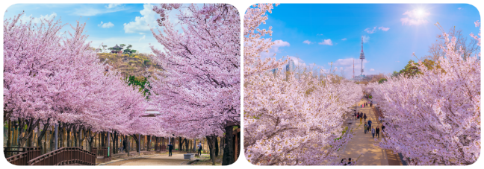
ความงดงามของสถาปัตยกรรมของที่พักอาศัยแบบเกาหลีโบราณ ได้รับการสืบทอดขึ้นใหม่อีกครั้ง ณ หมู่บ้านวัฒนธรรมอึนพยอง ... หมู่บ้านแห่งนี้ได้รับการสร้างขึ้นใหม่ทั้งหมดในเดือนธันวาคม ปี ค.ศ. 2014 เพื่อเป็นที่พักอาศัย ด้วยทำเลที่ตั้ง ณ เชิงเขาบุกฮันอันยิ่งใหญ่ และสงบเงียบ ทุกมุมของที่นี่จะพาคุณย้อนไปในอดีตอันรุ่งเรืองและงดงามได้อย่างตื่นตาตื่นใจ นอกจากจะเป็นที่พักอาศัยแล้ว ที่นี่ยังมีร้านค้าต่าง ๆ และที่สามารถดึงดูดผู้คนมากที่สุด คือคาเฟ่หลายแห่ง ซึ่งบอกเลยว่ากาแฟหลักร้อย แต่วิวหลักหลายสิบล้านจริง ๆ
สวนป่าแห่งโซล ตั้งอยู่ระหว่างธารน้ำจุงนัง และแม่น้ำฮัน ที่เปิดให้ประชาชนเข้าใช้บริการมาตั้งแต่ปี ค.ศ. 2005 สวนป่าแห่งนี้ประกอบด้วย 4 ส่วนหลัก ที่ผู้มาเยื่อนมาสามารถเรียนรู้ศิลปะ วัฒนธรรม สวนป่านิเวศ และสวนเพื่อการเรียนรู้พิเศษ โดยมีพื้นที่ 480,994 ตารางเมตร กับมวลพืชพันธุ์ต่าง ๆ กว่า 40,000 ต้น ตลอดจนอาคารศูนย์ต่าง ๆ 11 แห่ง เพื่อรองรับการพักผ่อน และให้บริการประชาชนอย่างครบวงจร… ที่นี่ยังเป็นจุดชมดอกพ็อดกดบานที่ขึ้นชื่ออีกแห่งของประเทศเกาหลีใต้อีกด้วย

รับประทานอาหาร ณ ภัตตาคาร บริการท่านด้วย เมนูพุลโกกิ (BULGOGI) เมนูที่มีส่วนผสม หมูหมักชิ้นบางๆ ปลาหมึกสดๆ ผักต่างๆ นำมาต้มรวมกัน โดยสามารถทานได้ทั้งแบบแห้งและน้ำ พร้อมเครื่องเคียงต่างๆ ได้แก่ ถั่วงอกดอง วุ้นเส้นปรุงรสสาหร่าย กิมจิ
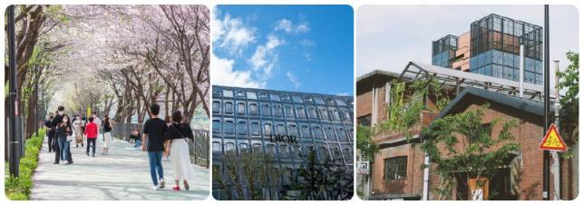
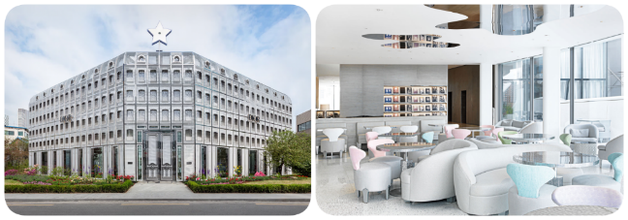
เปิดประสบการณ์คาเฟ่สุดหรูที่ตั้งอยู่ในกรุงโซล Dior Café กับแบรนด์ไฮเอนด์ระดับโลกอย่าง Dior การตกแต่งออกแบบภายในอย่างประณีตผสมผสานความทันสมัยอันเป็นเอกลักษณ์ของแบรนด์และความใส่ใจในรายละเอียด สร้างบรรยากาศสุดหรูหรามีสไตล์ที่สะท้อนถึงแก่นแท้ของแบรนด์ Dior พร้อมตัวเลือกกาแฟและชารวมถึงของหวานที่หลากหลาย และเมนูที่ได้รับการคัดสรรมาแล้วอย่างดีเพื่อให้ลูกค้าได้รับประสบการณ์ระดับไฮเอนด์ที่ไม่เพียงเพลิดเพลินกับอาหารและเครื่องดื่มที่แสนอร่อยเท่านั้น เรายังได้ดื่มด่ำไปกับโลกของ Dior อีกด้วย ** ไม่รวมค่าเครื่องดื่ม และต้องจองล่วงหน้าเท่านั้น
ย่านซองซู ได้รับการขนานนามว่าเป็น Brooklyn แห่งกรุงโซล เพราะเป็นที่ตั้งของร้านขายของและคาเฟ่ชิค ๆ มากมาย ไม่ว่าจะเป็นร้านของศิลปินและดีไซน์เนอร์ชื่อดัง ร้านสินค้าแบรนด์เนม ร้านกาแฟ ร้านอาหาร และ Art Gallery เช่น Onion Cafe, Tongue Planet, LCDC Seoul รวมทั้งจุดเช็กอินยอดฮิตอย่าง Pop-up Store ของ Dior และ Flagship Store ของกระเป๋า Standoil ก็ตั้งอยู่ในย่านนี้เช่นกัน ส่วนใครที่ชื่นชอบการทำคอนเทนต์ลง IG ก็บอกเลยว่าย่านนี้มีตึกสวย ๆ ให้เก็บภาพเพียบ จะสายสตรีทหรือสายแฟชั่นก็แวะมาได้ ไม่มีผิดหวัง

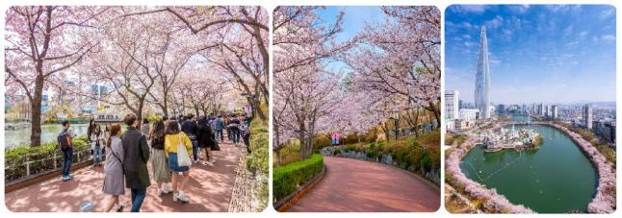
ทะเลสาบซอกชน แต่เดิมเคยเป็นส่วนหนึ่งของแม่น้ำฮัน เพื่อรอบรับการขยายตัวของพื้นที่มหานครโซลที่เติบโตขึ้นอย่างต่อเนื่อง ในปี ค.ศ. 1971 จึงมีการถมแม่น้ำบางส่วนเพื่อจัดสรรพื้นที่ให้รองรับการเติมโตนั้น จึงเกิดเป็นทะเลสาบขนาดใหญ่ขึ้น โดยมีพื้นที่ประมาณ 217,850 ตารางเมตร และมีความลึกอยู่ที่ 4.5 เมตร พื้นที่รอบทะเลสาบถูกจัดสรรให้เป็นสวนสาธารณะ ที่เหล่าพฤกษานานาพันธุ์น้อยใหญ่ขึ้นเรียงราย ซึ่งได้รับการบำรุงรักษาอย่างดี และบางส่วนที่ปลูกขึ้นมาใหม่ โดยเฉพาะต้นพ็อดกด ที่ในช่วงฤดูใบไม้ผลินั้นออกดอกบานสะพรั่ง ที่นี่จึงเป็นจุดชมดอกพ็อดกดบานอีกแห่งที่ไม่ควรพลาด
รับประทานอาหาร ณ ภัตตาคาร บริการท่านด้วย เมนูบาร์บีคิว บุฟเฟ่ต์ อาหารปิ้งย่างสไตล์เกาหลีมีเนื้อสัตว์หลากหลายให้เลือกรับประทาน เสิร์ฟพร้อมเครื่องเคียง

หลังจากนั้นนำท่านเข้าสู่ที่พัก SEOUL HOTEL
หรือเทียบเท่า โรงแรมมาตรฐานเกาหลีใต้


เอเวอร์แลนด์ธีมปาร์ค (ครึ่งวัน) (รวมค่าเข้าและบัตรเครื่องเล่นไม่จำกัด) วัดวาวูจองซา | ศูนย์เครื่องสำอาง | DUTY FREE
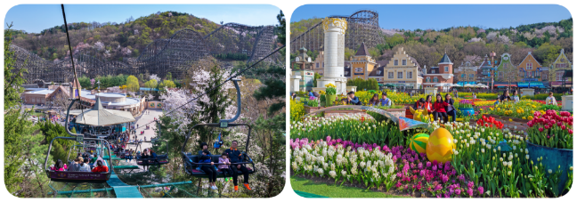
รับประทานอาหารเช้า ณ ห้องอาหารโรงแรม
เอเวอร์แลนด์ธีมปาร์ค สวนสนุกที่ใหญ่ที่สุดของเกาหลีใต้...ในฐานะที่เป็นสวนสนุกขนาดใหญ่ที่สุดของเกาหลีใต้ เอเวอร์แลนด์ รีสอร์ท (Everland Resort) ที่เต็มไปด้วยความสนุกสาน ความตื่นเต้นกับบรรดาเครื่องเล่น และกิจกรรมต่าง ๆ มากมาย โดยเฉพาะกับรถไฟเหาะตีลังกา ที่มีชื่อว่า “T-Express” ซึ่งถือว่าเป็นหนึ่งในรถไฟเหาะตีลังกา ที่สร้างรางไว้บนโครงสร้างไม้ ที่ให้ความตื่นเต้นที่สุดอีกแห่งของโลก
ด้วยอาณาบริเวณที่กว้างใหญ่ไพศาล มีการจัดเทศกาลต่าง ๆ ตลอดทั้งปี ไม่ว่าจะ “เทศกาลดอกไม้” ที่ถูกนำมาประดับประดาทั่วทั้งสวน ที่มีการสลับหมุนเวียนไปตลอดทั้งปี ความงดงาม และความหอมอบอวลจึงปกคลุมไปทั่วอาณาบริเวณ และมิใช่เพียงเทศกาลดอกไม้เท่านั้น ยังมีเทศกาลที่จัดขึ้นตามเทศกาลสำคัญของโลก และของเกาหลี ไม่ว่าจะเป็นฮาโลวีน คริสต์มาส รวมถึงในช่วงเย็นของทุกวัน ยังมีขบวนพาเหรดประจำวัน ที่ดึงดูดนักท่องเที่ยว และผู้มาเยือนจำนวนมากให้ร่วมหรรษาไปพร้อมกัน กับเหล่ามาสคอต และตัวการ์ตูนที่เด็ก ๆ และทุก ๆ คน ชื่นชอบ Zootopia และ Lost Valley เป็นอีกจุดเด่นของสวนสนุกแห่งนี้ ที่ได้รวมสวนสนุก และสวนสัตว์ไว้ในที่แห่งเดียวกัน โดยจัดเป็นสวนสัตว์ป่าซาฟารี ที่สามารถนั่งรถสะเทิ้นน้ำสะเทิ้นบก ชมสัตว์พันธุ์หายากจากทั่วทุกแห่งทั่วโลกมารวมไว้ โดยสวนสัตว์ทั้ง 2 จุดนี้ มีสัตว์กว่า 2,000 ชนิด นอกจากนี้ยังมี สวนน้ำคาริเบี้ยน เบย์ (Caribbean Bay) พร้อมด้วยเครื่องเล่นทางน้ำนานาชนิด ตลอดจนสิ่งอำนวยความสะดวกครบครันไว้ให้บริการทั้งกลางแจ้ง และในร่ม... และที่สำคัญที่นี่ยังเป็นที่ทุกท่านจะได้ชื่นชมกับความงดงามของดอกพ็อดกดที่บานสะพรั่งอยู่บนเทือกเขาของธีมปาร์คแห่งนี้อีกด้วย
คูปองอาหาร - โดยลูกค้าสามารถเลือกใช้สิทธิ์ตามเงื่อนไขของคูปองอาหารได้อย่างอิสระตามอัธยาศัย ที่ Everland โดยภายในสวนสนุกมีโซนอาหารที่หลากหลาย ทั้งแบบตะวันตก และตะวันออก หรือเป็นแบบเกาหลีต้นตำรับก็มีไว้สำหรับบริการด้วย

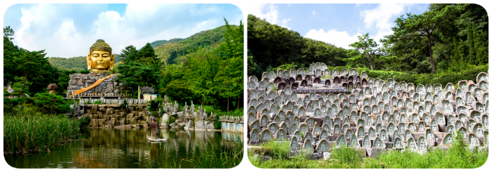
วัดวาวูจองซา ตั้งอยู่ใจกลางเทือกเขายอนวา ที่โอบล้อมด้วยยอดเขาอันงดงามถึง 48 ลูก วัดแห่งนี้เป็นวัดหลักของนิกายเถรวาท ภายในบริเวณวัดมีรูปปั้นพระพุทธรูปกว่า 3,000 องค์ และที่โดดเด่นที่สุดคือ “พระเศียรของพระพุทธเจ้า” สูง 8 เมตรที่บริเวณทางเข้าวัด ส่วนอีกพระพุทธรูปอีกองค์ที่มีความพิเศษคือ พระพุทธรูปปางไสยาสน์ หรือพระนอน ที่แกะสลักจากไม้สนหอมจูนิเปอร์จากประเทศอินโดนีเซีย ซึ่งมีความสูงถึง 3 เมตร และยาวถึง 12 เมตร ที่ถือว่ามีขนาดใหญ่ติดอันดับต้น ๆ ของโลก... การมาเยือนที่นี่นอกจากความสงบอันเกิดจากความงดงามของธรรมชาติแล้ว... ยังช่วยให้เกิดความสงบขึ้นภายในจิตใจอันเกิดจากความเชื่อ ความศรัทธาอีกด้วย
ศูนย์เวชสำอาง ที่ซึ่งทุกท่านจะสามารถเลือกซื้อเครื่องสำอางที่เหมาะกับผิวพรรณของแต่ละท่าน เพื่อการบำรุง รักษาหรือฟื้นฟูสภาพผิวให้กลับมาสดใสขึ้นอีกครั้ง จากส่วนผสมของธรรมชาติ หรือจากเวชสำอางที่ผลิตหรือรับรองโดยประเทศเกาหลี ที่คุณภาพดีในราคาย่อมเยา ไม่ว่าจะครีม เซรั่ม หรือผลิตภัณฑ์ทั้งผิวหน้าและผิวกายที่รับรองว่า หากลองใช้แล้วจะหน้าใสเหมือนหนุ่มสาวเกาหลีขึ้นมาบ้างแน่นอน
ศูนย์รวมสินค้าปลอดภาษี ดิวตี้ฟรี (DUTY FREE) ที่มีสินค้าชั้นนำจากแบรนด์ดังระดับโลก และของเกาหลีใต้ไว้ให้ท่านได้เลือกซื้ออย่างจุใจกว่า 500 ชนิด ทั้งน้ำหอม เสื้อผ้า เครื่องสำอาง กระเป๋า นาฬิกา เครื่องประดับ ฯลฯ
รับประทานอาหาร ณ ภัตตาคาร บริการท่านด้วย เมนูจิมดัก (JIMDAK) เป็นเมนูไก่ประกอบด้วยวุ้นเส้น เกาหลี คลุกด้วยน้ำซุป รสชาติกลมกล่อม เสิร์ฟพร้อมข้าวสวยร้อนๆ พร้อมเครื่องเคียงเกาหลี
หลังจากนั้นนำท่านเข้าสู่ที่พัก SEOUL HOTEL
หรือเทียบเท่า โรงแรมมาตรฐานเกาหลีใต้


พระราชวังชางด็อกกุง | ศูนย์สมุนไพรเพื่อสุขภาพ
ถนนยออิโด (เทศกาลดอกพ็อดกดบาน)
ศูนย์น้ำมันสนแดง | ศูนย์รวมของวัยรุ่นเกาหลีเมียงดง
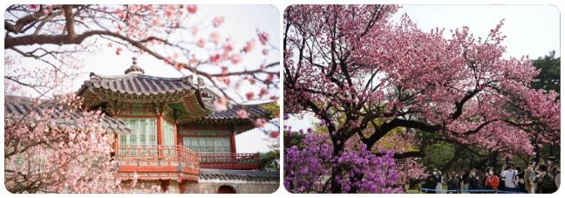
รับประทานอาหารเช้า ณ ห้องอาหารโรงแรม
พระราชวังชางด็อกกุง สร้างขึ้นในปี ค.ศ. 1405 โดยพระเจ้าแทจงกษัตริย์พระองค์ที่ 3 แห่งราชวงศ์โชซอน พระราชวังทั้งหมดในกรุงโซลถูกไฟไหม้หมดสิ้นเมื่อครั้งมีการรุกรานครั้งใหญ่ในปี ค.ศ. 1592 และพระราชวังชางด็อกกุงแห่งนี้เป็นพระราชวังแห่งแรกที่ได้รับการบูรณะและสร้างขึ้นใหม่ในปี ค.ศ. 1610 นับตั้งแต่บัดนั้นเป็นต้นมา “ชางด็อกกุง” จึงกลายเป็นพระราชวังหลวงหลักกว่า 270 ปี ที่กษัตริย์ 13 พระองค์ รวมทั้งพระองค์สุดท้ายก็ใช้พระราชวังแห่งนี้เป็นที่ว่าการบริหารและปกครองบ้านเมือง พระราชวังแห่งนี้ครอบคลุมพื้นที่ 462,000 ตารางเมตร ที่มีสวนอันขึ้นชื่อนั่นคือ “Secret Garden” ที่กินอาณาบริเวณกว่าสองในสามของพื้นที่ทั้งหมด และเหล่าพฤกษานานาพันธุ์ในสวนแห่งนี้ที่มีความงดงามของสีสันตลอดทั้งปี โดยเฉพาะในช่วงฤดูใบไม้ผลิที่ต่างออกดอกสะพรั่ง และส่งกลิ่นขจรขจายไปทั่ว พระราชวังแห่งนี้ได้รับการขึ้นทะเบียนเป็นมรดกโลกในปี ค.ศ. 1997 ที่ถือว่าเป็นสถาปัตยกรรมการออกแบบพระราชวังเกาหลีแบบโบราณ ที่สร้างขึ้นได้อย่างกลมกลืนกับธรรมชาติอย่างสมบูรณ์แบบที่สุด
ศูนย์สมุนไพรเพื่อสุขภาพ ที่ซึ่งรวบรวมเอาสมุนไพรที่มีสรรพคุณในการบำบัดรักษา และเสริมสร้างสุขภาพมารวมไว้ด้วยกัน เริ่มจากสมุนไพรโสมเกาหลี หรือราชาแห่งมวลสมุนไพร เพราะเกาหลีใต้เป็นประเทศที่มีการผลิตโสมเกาหลีที่มีคุณภาพเป็นอันดับ 1 ของโลก และมีคุณประโยชน์นานัปการ เช่น ช่วยเสริมความแข็งแรงให้แก่ระบบย่อยอาหารและปอด ช่วยทำให้จิตใจสงบและเพิ่มพละกำลัง โดยมีสรรพคุณทางการแพทย์ ช่วยบำรุงหัวใจของคุณได้เป็นอย่างดี ช่วยป้องกันโรคหัวใจขาดเลือด ฯลฯ และสมุนไพรฮ๊อกเกตนามู ใหม่ล่าสุดของเกาหลี โดยมีการจดลิขสิทธิ์เรียบร้อยแล้ว สรรพคุณช่วยในการล้างสารพิษที่ตกค้างหรือไขมันที่สะสมอยู่ภายในผนังของตับ ไต ช่วยให้ตับหรือไตของท่านแข็งแรงขึ้น และยังส่งผลดีต่อสุขภาพร่างกายของท่านเองอีกด้วย

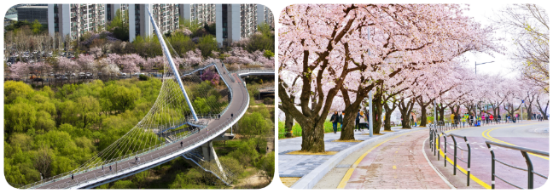
สวนและถนนยออิโด สวนสาธารณะขนาดใหญ่ใกล้กับแม่น้ำฮัน ซึ่งเป็นที่นิยมสำหรับการออกกำลังกาย และการพักผ่อนหย่อนใจ ในสวนแห่งนี้ และตลอดแนวถนนซึ่งต้นพ็อดกดที่ได้รับการปลูกเรียงรายตลอดสองข้างทาง ที่นี่จึงเป็นที่ยอดนิยมสำหรับการชมดอกพ็อดกด สำหรับภายในสวนสาธารณะประกอบด้วยสี่ส่วน ได้แก่ ป่าเกาหลีดั้งเดิม พื้นที่ทุ่งหญ้า ลานวัฒนธรรม และป่านิเวศธรรมชาติ มีเส้นทางปั่นจักรยานและทางเดินมากมายทั่วทั้งสวน ดังนั้นผู้เข้าชมจึงสามารถเพลิดเพลินกับการพักผ่อนและใช้เวลาที่ยออิโดแห่งนี้
ศูนย์น้ำมันสนเข็มแดง ศูนย์ที่รวบรวมผลิตภัณฑ์ที่ผลิตจากใบสนเข็มแดงในประเทศเกาหลีใต้ ที่มีสรรพคุณ ช่วยชะล้างไขมันในเส้นเลือด เพื่อป้องกันการอุดตันของเส้นเลือด พร้อมชมการสาธิต เพื่อให้ให้ท่านได้เห็นสรรพคุณอย่างชัดเจนมากยิ่งขึ้น
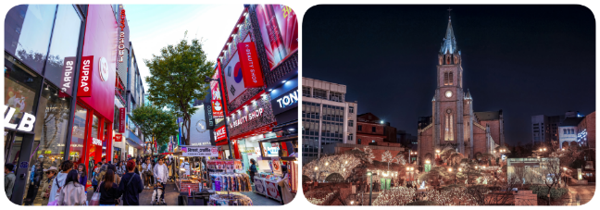
รับประทานอาหาร ณ ภัตตาคาร บริการท่านด้วย เมนูหมูผัดซอสต้นตำรับเกาหลี เป็นหนึ่งในเมนูที่รู้จักกันดีที่ใช้วัตถุดิบชั้นดี หมักในซอสพริกตำรับแท้ของเกาหลี รสชาติเผ็ดนิด หวานหน่อย รับประทานคู่กับข้าวสวยร้อนๆ หรือวางหมูลงบนผักสด พร้อมด้วยเครื่องเคียงต่าง ๆ ห่อเป็นคำรับประทานได้ตามใจชอบ
ที่สุดของศูนย์รวมของวัยรุ่นเกาหลีเมียงดง ได้ชื่อว่าเป็นแหล่งรวมแฟชั่นแบรนด์เกาหลีชั้นนำ ซึ่งในแต่ละวันจะมีวัยรุ่นเกาหลีมาเดินช้อปปิ้งกันอย่างล้นหลาม ท่านสามารถหาซื้อสินค้าได้อย่างหลากหลายทั้งเสื้อผ้า, รองเท้า, กระเป๋า, เครื่องสำอางซึ่งเป็นที่รู้จักอย่างดีของคนไทย อาทิ LANEIGE, ETUDE, IOPE, CHARMZONE, SKIN FOOD, THE FACE SHOP เป็นต้น ยังมี เสื้อผ้า เครื่องประดับ, ซีดีเพลง, วีซีดี-ดีวีดีหนังและซีรีย์ยอดฮิต ตลอดจนของที่ระลึกที่มีรูปดาราคนโปรดของท่านอยู่ในสินค้าหลากหลายชนิดให้ได้เลือกซื้อกัน.... หรือจะเลือกเดินตรงขึ้นเนินไปไม่ไกลนัก จะพบกับโบสถ์คาทอลิกหลังใหญ่ ซึ่งเป็นโบสถ์ประจำเขตปกครองกรุงโซล ตั้งตระหง่านอยู่บนเนิน หรือชื่ออย่างเป็นทางการคือ “อาสนวิหารพระนางมารีย์ผู้ปฏิสนธินิรมล” นอกจากจะได้ชมกับสถาปัตยกรรมที่สร้างมากว่า 130 ปี โดยรอบอาสนวิหารถูกตกแต่งด้วยศิลปะ แบบเกาหลีซึ่งที่นี่คุณอาจจะเห็นรูปปั้นพระเยซู ที่แปลกออกไป และที่พลาดไม่ได้ ดารานักร้องเกาหลีจำนวนไม่น้อยที่เป็นคาทอลิก เดินทางมาโบสถ์ที่แห่งนี้ เพื่อขอพรจากพระแม่มารีย์ โดยพระรูปของพระแม่ที่เป็นองค์อุปถัมภ์ประดิษฐานอยู่ในถ้ำที่จำลองมาจากเมืองลูร์ด ในประเทศฝรั่งเศส ที่ซึ่งเชื่อว่าพระแม่ประจักษ์มา
อิสระอาหารเย็น ณ ศูนย์รวมของวัยรุ่นเกาหลีเมียงดง ท่านสามารถเลือกเมนูเด็ดทั้งจากในร้าน ที่มีนับร้อยร้านในย่านดังกล่าว หรือจะเลือกสตรีทฟู้ดสไตล์เกาหลีที่มีอยู่ทุกตรอก ซอกซอยในย่านนี้อีกด้วยเช่นกัน....
หลังจากนั้นนำท่านเข้าสู่ที่พัก SEOUL HOTEL
หรือเทียบเท่า โรงแรมมาตรฐานเกาหลีใต้

พิพิธภัณฑ์สาหร่าย + เรียนทำข้าวห่อสาหร่าย + ชุดฮันบก
ศูนย์อเมทิสต์ | ฮงแดวอร์คกิ้งสตรีท
KOREAN SUPERMARKET
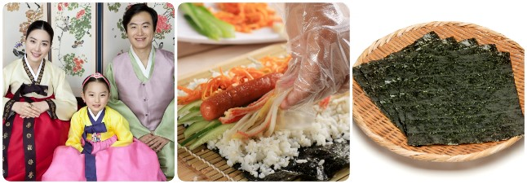
รับประทานอาหารเช้า ณ ห้องอาหารโรงแรม
พิพิธภัณฑ์สาหร่าย ที่บอกเล่า และรวบรวมเรื่องต่าง ๆ เกี่ยวกับสาหร่าย อาหารชั้นยอดของเกาหลีใต้ ที่กลายเป็นส่วนหนึ่งของ วัฒนธรรมการประกอบอาหารของชนชาติเกาหลี.... “ข้าวห่อสาหร่าย” อาหารประจําชาติเมนูขึ้นชื่อ .... เมื่อไปถึงถิ่นกำเนิดของเมนู ขอเชิญชวนทุกท่านเรียนรู้การทำข้าวห่อสาหร่ายด้วยตัวเอง พร้อมกับใช้โอกาสนี้ ร่วมเป็นส่วนหนึ่งในวัฒนธรรมการแต่งกายชุดประจำชาติอันงดงามของแดนโสมขาว โดยใส่ชุดฮันบกหลากหลายแบบที่มีไว้ให้เลือก พร้อมถ่ายรูปกับฉากและพร็อพที่เตรียมไว้ เก็บเป็นที่ระลึกว่าครึ่งหนึ่ง ว่าเราได้เคยมาเยือนดินแดนที่มีวัฒนธรรมอันงดงามหลากหลายเช่นนี้
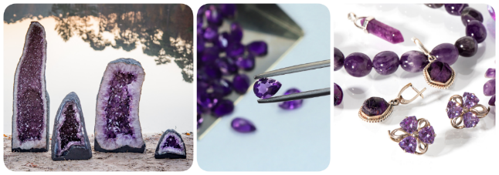
รับประทานอาหาร ณ ภัตตาคาร บริการท่านด้วยบิบิมบับหรือข้าวยำเกาหลี มาพร้อมกับซุปร้อนๆ เสิร์ฟมาเป็นชามข้าวสวยร้อน โรยหน้าด้วยผักที่ผัด และปรุงรสแล้ว, โคชูจัง (น้ำพริก) หรือทเว็นจัง (เต้าเจี้ยว) นอกจากนี้ยังนิยมใส่ไข่ดิบ ไข่ดาว หรือไข่ลวก และเนื้อสัตว์ที่หั่นบางๆ เช่นกัน จากนั้นคลุกส่วนผสมต่างๆ ให้เข้ากันดีก่อนรับประทาน
ศูนย์พลอยแอเมทิสต์ ศูนย์ที่รวบรวมพลอยสีม่วงที่มีชื่อเสียงของประเทศเกาหลี มาไว้ให้คุณได้เลือกหา ในรูปแบบต่าง ๆ หลากหลายแบบ หลากหลายดีไซน์ สำหรับพลอยสีม่วงหรือแอเมทิสต์นั้น ชาวเกาหลีเชื่อว่า ถ้าครอบครองพลอยชนิดนี้ติดตัวไว้จะทำให้มีโชคลาภและสิ่งดี ๆ เกิดขึ้นในชีวิต บางตำรายังเชื่ออีกว่า สามารถรักษาอาการนอนไม่หลับไปจนถึงอาการปวดหัว และนำความสงบมาสู่จิตใจของผู้ใส่ได้
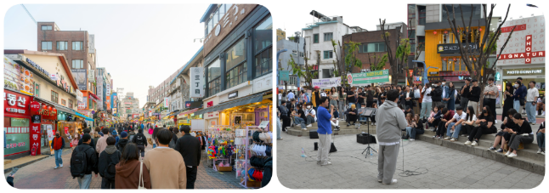
ฮงแดวอร์คกิ้งสตรีท ย่านมหาวิทยาลัยฮงอิก ซึ่งมีชื่อเสียงด้านศิลปะ ที่นี่จะมีบรรดานักศึกษานำของประดิษฐ์จากแฮนด์เมดมาวางจำหน่ายและมีร้านขายสินค้าประเภทเครื่องเขียน งานไอเดีย ร้านอาหารหลากหลายประเภท ตลอดจนคาเฟ่ ที่ถูกใจเหล่าวัยทีน วัยอุดมศึกษา... และย่านนี้เองเหล่าไอดอลจากทุกช่องทางนิยมมาแสดงดนตรี ร้องเพลง เต้น หรือทำกิจกรรมต่าง ๆ เพื่อแสดงความสามารถกันในย่านนี้ ....
หลังจากนั้นได้เวลานำท่านสู่ สนามบินอินชอน เพื่อเตรียมตัวเดินทางกลับกรุงเทพฯ ระหว่างทางแวะช้อปปิ้งที่ KOREAN SUPERMARKETเพื่อซื้อของฝากที่ระลึก มีร้านขนมพื้นเมืองเกาหลีหลากหลายชนิด กิมจิ ไก่ตุ๋นโสมที่บรรจุอยู่ในถุงสุญญากาศ ตะเกียบ ถ้วยใส่ข้าว ฯลฯ

ได้เวลานำท่านออกเดินทางสู่สนามบิน
ออกเดินทางจาก ท่าอากาศยานนานาชาติอินชอน สู่ ท่าอากาศยานสุวรรณภูมิ
สายการบิน | รหัสเที่ยวบิน | BKK >> ICN | รหัสเที่ยวบิน | ICN >> BKK
T’WAY | TW102 | 01:30 - 09:00 | TW101 | 19:50 – 00:10
JEJU AIR | 7C2204 | 01:00 - 08:25 | 7C2203 | 19:30 – 23:45

อัตราค่าบริการ
เดือน มีนาคม 2026
พีเรียดเดินทาง | ราคาผู้ใหญ่
16 – 20 | 17 – 21 | 21 – 25 | 22 – 26 | 23 – 27 | 24 – 28 | 15,900.-
18 – 22 | 19 – 23 | 20 – 24 | 21 – 25 | 22 – 26  25 – 29 | 26 – 30 | 27 – 31 | 28 มี.ค. – 01 เม.ย.  29 มี.ค. – 02 เม.ย. | 30 มี.ค. – 03 เม.ย. | 31 มี.ค. – 04 เ.ม.ย. | 16,900.-

เดือน เมษายน 2026
พีเรียดเดินทาง | ราคาผู้ใหญ่
01 – 05 | 04 – 08 | 05 – 09 | 06 – 10  07 – 11 | 08 – 12 | 15 – 19 | 16 – 20  18 – 22 | 19 – 23 | 20 – 24 | 21 – 25 | 22 – 26  23 – 27 | 24 – 28 | 25 – 29 | 26 – 30  27 เม.ย. – 01 พ.ค. | 28 เม.ย. – 02 พ.ค. | 18,900.-
02 – 06 | 03 – 07 | 14 – 18 | 19,900.-
09 – 13 | 17 – 21 | 30 เม.ย. – 04 พ.ค. | 20,900.-
17 – 21 | 24 – 28 | 29 เม.ย. – 03 พ.ค. | 21,900.-  (ปรับราคา)
10 – 14 | 11 – 15 | 12 – 16 | 13 – 17 | 23,900.-  (ปรับราคา)

เดือน พฤษภาคม 2026
พีเรียดเดินทาง | ราคาผู้ใหญ่
10 – 14 | 11 – 15 | 16 – 20 | 17 – 21 | 18 – 22  19 – 23 | 23 – 27 | 24 – 28 | 25 – 29 | 15,900.-
05 – 09 | 07 – 11 | 08 – 12 | 09 – 13 | 12 – 16  13 – 17 | 14 – 18 | 15 – 19 | 20 – 24 | 21 – 25 | 22 – 26  26 - 30 | 27 – 31 | 16,900.-
04 – 08 | 28 พ.ค. – 01 มิ.ย. | 29 พ.ค. – 02 มิ.ย.  30 พ.ค. – 03 มิ.ย. | 31 พ.ค. – 04 มิ.ย. | 17,900.-
03 – 07 | 06 – 10 | 18,900.-  (ปรับราคา)
02 – 06 | 19,900.-
01 – 05 | 20,900.-
หมายเหตุ: อัตราค่าบริการ
+ หากท่านต้องการห้องสำหรับพักเดี่ยว สามารถจ่ายเพิ่มเติมอีก ท่านละ 8,900.- บาท จากราคาผู้ใหญ่
*** ราคานี้เป็นราคาที่ต้องชำระก่อนออกเดินทาง
+ หากท่านต้องการเดินทางแบบไม่ใช้ตั๋ว (JOIN LAND) คิดราคา ท่านละ 9,900.- บาท
*** กรุณาสอบถามรายละเอียดก่อนจอง JOIN LAND

*กรุณาอ่านรายละเอียดโปรแกรมและเงื่อนไขต่างๆให้ละเอียดก่อนยืนยันการจอง*
เจ้าหน้าที่จะส่งใบนัดหมายการเดินทางให้ภายใน 5 - 7 วันก่อนเดินทางเท่านั้น!!!
หากมีการเปลี่ยนแปลงจะรีบแจ้งให้ทราบ หากมีข้อสงสัยกรุณาสอบถามเจ้าหน้าที่ทันที
***ลูกค้ามีความจำเป็นต้องเข้าร้านตามโปรแกรมทัวร์ อันได้แก่ ศูนย์โสม, ศูนย์สมุนไพร, ศูนย์เวชสำอาง,
ศูนย์น้ำมันสนแดง, ศูนย์พลอยอเมทิส หากท่านไม่ต้องการเข้าร้านดังกล่าว
บริษัทขอสงวนสิทธิ์ในการเก็บค่าบริการเพิ่มท่านละ 300 USD***

กรุณาชำระมัดจำหลังจากวันจองภายใน 3 วัน
และชำระส่วนที่เหลือทั้งหมดก่อนการเดินทางภายใน 14 วัน*มัดจำขั้นต่ำ 10,000.- บาท/ท่าน/ทริป*

เอกสารสำคัญตามเงื่อนไขการท่องเที่ยวเกาหลี
1. ลงทะเบียน K-ETA โดยชำระค่าธรรมเนียมการลงทะเบียนเพิ่มท่านละ 590.- บาท(ต่อครั้ง)
2. เอกสารในการลงทะเบียน K-ETA โดยเฉพาะหนังสือเดินทาง ต้องเป็นเอกสารที่ใช้ในการเดินทางจริงเท่านั้น
หมายเหตุ ทางบริษัทจะไม่รับผิดชอบต่อผลใด ๆ ของการลงทะเบียน K-ETA ที่เกิดจากการลงทะเบียนเองในทุกกรณี

อัตราทัวร์รวม
☑ ค่าตั๋วเครื่องบินไป-กลับ ตามเส้นทางที่ระบุในรายการชั้นทัศนาจร ไป-กลับพร้อมคณะ
☑ ค่าอาหารทุกมื้อ ตามที่ระบุในรายการ
☑ ค่าเข้าชมสถานที่ต่างๆ ตามรายการ
☑ ค่าที่พักตามระบุในรายการ พักห้องละ 2 หรือ 3 ท่าน ตามโรงแรมที่ระบุในโปรแกรม หรือเทียบเท่า 3 ดาว
☑ ค่ารถรับ-ส่ง และนำเที่ยวตามรายการ
☑ ค่าภาษีสนามบิน ทุกแห่งที่มี
☑ ค่าน้ำหนักกระเป๋าสัมภาระท่านละ 15 กก.
☑ ค่าประกันอุบัติเหตุระหว่างเดินทาง วงเงินตามเงื่อนไขของกรมธรรม์
☑ ค่าบัตรเข้าสวนสนุกตามโปรแกรม

อัตราทัวร์ไม่รวม
☒ ค่าดำเนินการลงทะเบียน K-ETA (กรณีให้ทางบริษัทจัดทำให้) รวมถึงค่าใช้จ่ายต่าง ๆ ที่เกี่ยวข้องทั้งหมด
☒ ค่าใช้จ่ายส่วนตัว อาทิ ค่าทำหนังสือเดินทาง, ค่าโทรศัพท์ส่วนตัว, ค่าซักรีด, มินิบาร์ในห้อง, รวมถึงค่าอาหาร และเครื่องดื่มที่สั่งเพิ่มนอกเหนือรายการ (หากท่านต้องการสั่งเพิ่มกรุณาติดต่อหัวหน้าทัวร์แล้วจ่ายเพิ่มเองต่างหาก)
☒ ค่าทิปคนขับรถ และไกด์ท้องถิ่น ท่านละ 1,700 บาท
☒ หากผู้เดินทางไม่ได้ถือหนังสือเดินทางประเทศไทย มีค่าใช้จ่ายเพิ่มเติม 5,000 บาท
☒ ค่าภาษีมูลค่าเพิ่ม 7% และภาษีหัก ณ ที่จ่าย 3%
☒ ค่าน้ำหนักกระเป๋าสัมภาระ ที่หนักเกินสายการบินกำหนด (ปกติ 15 กก.)
☒ ค่าวีซ่าสำหรับพาสปอร์ตต่างด้าว กรุณาเตรียมเอกสารคือ 1.พาสปอร์ต 2.ใบประจำตัวคนต่างด้าว 3.ใบสำคัญถิ่นที่อยู่ 4.สำเนาทะเบียนบ้าน(ถ้ามี) 5.สมุดบัญชีเงินฝาก(ถ้ามี) 6.รูปถ่ายสี 2 นิ้ว 2 รูป แล้วทางบริษัทฯจะเป็นผู้ดำเนินการยื่นวีซ่าให้ท่านโดยจ่ายค่าบริการต่างหาก (สำหรับหนังสือเดินทางต่างด้าวเจ้าของหนังสือเดินทางต้องทำเรื่องแจ้งเข้า-ออกด้วยตนเองก่อนจะยื่นวีซ่า)

หมายเหตุ
◆ กรุณาศึกษารายละเอียดต่าง ๆ เกี่ยวกับมาตรการใหม่ของประเทศเกาหลีใต้ในการเดินทางเข้าประเทศ และปฏิบัติตามอย่างเคร่งครัด
◆ จำนวนผู้เดินทาง ขั้นต่ำ ผู้ใหญ่ 25 ท่าน ขึ้นไป
◆ เที่ยวบิน ราคารายการท่องเที่ยว และอาหาร สามารถเปลี่ยนแปลงได้ตามความเหมาะสมโดยมิต้องแจ้งให้ทราบล่วงหน้า(คำนึงถึงผลประโยชน์ของผู้เดินทางเป็นสำคัญ)
◆ ขอสงวนสิทธิ์ในการเปลี่ยนแปลงเที่ยวบินและตารางการบินทั้งไปและกลับโดยมิต้องแจ้งให้ทราบล่วงหน้า
◆ กรณีที่กองตรวจคนเข้าเมือง,เจ้าหน้าที่กรมแรงงานทั้งที่ไทยและในต่างประเทศ ปฏิเสธมิให้ท่านเดินทางออกหรือเข้าประเทศ เนื่องจากมีสิ่งผิดกฎหมาย เอกสารเดินทางไม่ถูกต้องการกระทำที่ส่อไปในทางผิดกฎหมาย การหลบหนีเข้าออกเมือง หรือในกรณีอื่นๆการพิจารณาเป็นเอกสิทธิ์และวิจารณญาณของเจ้าหน้าที่ตรวจคนเข้าเมืองและเจ้าหน้าที่กรมแรงงานเท่านั้น ซึ่งอยู่นอกเหนือความรับผิดชอบของบริษัทไม่สามารถทำการเลื่อนวันหรือคืนเงินได้ (เนื่องจากตั๋วเครื่องบินเป็นตั๋วราคาพิเศษ ไป-กลับ แบบหมู่คณะ) ทั้งนี้บริษัทฯ ขอสงวนสิทธิ์ไม่คืนค่าทัวร์หรือค่าบริการไม่ว่ากรณีใดๆ ทั้งสิ้น
◆ หนังสือเดินทาง (Passport) ของท่าน นับจากวันที่เดินทางไปและกลับ ต้องมีอายุเหลือใช้งานมากกว่า 6 เดือนขึ้นไป และต้องเหลือหน้ากระดาษพอให้เจ้าหน้าที่ตรวจคนเข้าเมืองสามารถประทับตราได้ และต้องอยู่ในสภาพที่สมบูรณ์ ไม่ชำรุด หรือฉีกขาด
◆ ทางบริษัทฯ จะไม่รับผิดชอบใดๆ ทั้งสิ้นหากเกิดกรณีความล่าช้าจากสายการบิน, การนัดหยุดงาน, ภัยธรรมชาติ, การจ่อการจลาจล, การปฏิวัติและอื่นๆ ที่เกิดขึ้นไม่ว่าจะเป็นทางตรงหรือทางอ้อม
◆ ทางบริษัทฯ จะไม่รับผิดชอบใดๆ ทั้งสิ้น หากเกิดสิ่งของสูญหายจากการโจรกรรม และ/หรือ เกิดอุบัติเหตุที่เกิดจากความประมาทของตัวนักท่องเที่ยวเอง รวมถึงการเจ็บป่วย และการตาย
◆ หลังจากได้รับเอกสารเรียกเก็บเงิน (Invoice) กรุณาชำระเงิดมัดจำภายใน 3 วัน และส่งหลักฐานการชำระเงินพร้อมหน้าพาสปอร์ตของผู้เดินทาง และชำระเงินทั้งหมดก่อนการเดินทางภายใน 14 วัน
◆ ทางบริษัทฯ จะไม่รับผิดชอบใดๆ ทั้งสิ้นหากท่านใช้บริการของทางบริษัทฯ ไม่ครบ อาทิไม่เที่ยวบางรายการ, ไม่ทานอาหารบางมื้อ เพราะค่าใช้จ่ายทุกอย่าง ทางบริษัทฯ ได้ชำระค่าใช้จ่ายให้กับต่างประเทศแบบเหมาขาดก่อนออกเดินทางแล้ว
◆ เมื่อท่านตกลงชำระเงินไม่ว่าทั้งหมดหรือบางส่วนกับทางบริษัทฯ ทางบริษัทฯ จะถือว่าท่านได้ยอมรับในเงื่อนไขข้อตกลงต่างๆ ที่ได้ระบุไว้แล้วทั้งหมด
◆ ทางบริษัทฯ ขอสงวนสิทธิ์ในการเปลี่ยนแปลงรายละเอียดบางประการในทัวร์นี้ได้ตามความเหมาะสม ทั้งนี้ขึ้นอยู่กับเวลาการจราจร สภาพอากาศ และเหตุสุดวิสัยอื่นๆที่อาจเกิดขึ้นได้ ทั้งนี้เพื่อความปลอดภัยและประโยชน์ของผู้เดินทางเป็นสำคัญ
◆ มัคคุเทศก์ พนักงาน และตัวแทนของบริษัทฯ ไม่มีสิทธิ์ในการให้คำสัญญาใดๆ ทั้งสิ้นแทน บริษัทฯ นอกจากมีเอกสาร ลงนามโดยผู้มีอำนาจของบริษัทฯ กำกับเท่านั้น
◆ ในกรณีที่ลูกค้าตั้งครรภ์ ต้องมีใบรับรองจากแพทย์ว่าสามารถเดินทางท่องเที่ยวได้ และมีอายุไม่เกิน 7 วัน นับจากวันที่เดินทาง และต้องแจ้งให้ทางบริษัททราบล่วงหน้า
◆ กรณีกรุ๊ปส่วนตัว กรุ๊ปเหมา กรุ๊ปนักเรียน กรุ๊ปดูงาน ไม่สามารถใช้ราคาดังกล่าวในโปรแกรมได้
การยกเลิก : ตามเงื่อนไขของกรมการท่องเที่ยว
- หากยกเลิกการเดินทางล่วงหน้าก่อน 30 วัน คืนเงินค่าบริการร้อยละ 100 ของค่าบริการที่ชำระแล้ว
- หากยกเลิกการเดินทางล่วงหน้าก่อน 15 วัน คืนเงินค่าบริการร้อยละ 50 ของค่าบริการที่ชำระแล้ว
- หากยกเลิกการเดินทางล่วงหน้าน้อยกว่า 15 วัน ไม่คืนเงินค่าบริการ
- ในกรณีกรุ๊ปส่วนตัว กรุ๊ปเหมา กรุ๊ปนักเรียน กรุ๊ปดูงาน เมื่อชำระแล้วไม่สามารถคืนเงินใด ๆ ทั้งสิ้น
*** ทางบริษัทฯ ขอสงวนสิทธิ์ในการหักค่าใช้จ่ายที่เกิดจากการการดำเนินการทุกอย่างล่วงหน้าไปแล้ว

ช่วงเทศกาลและวันหยุดนักขัตฤกษ์ไม่สามารถยกเลิกหรือเปลี่ยนชื่อผู้เดินทางได้
กรุ๊ปที่เดินทางต้องการันตีมัดจำกับสายการบิน
หรือผ่านตัวแทนในประเทศ หรือต่างประเทศ รวมถึงเที่ยวบินพิเศษเช่น CHARTER FLIGHT, EXTRA FLIGHT
จะไม่มีการคืนเงินมัดจำ หรือ ค่าทัวร์ทั้งหมด

